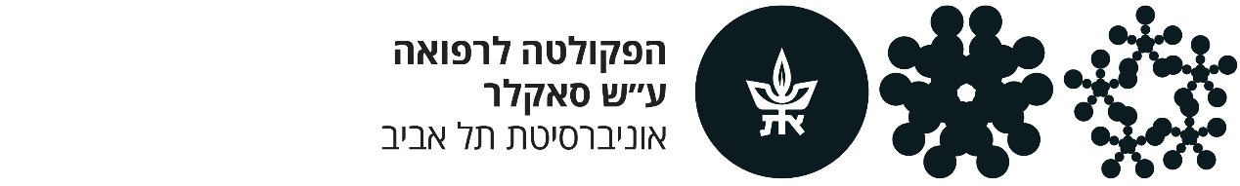
SACKLER FACULTY
OF MEDICINE
TEL AVIV UNIVERSITY

טופס תשלום מלגה מבי"ח

נא למלא את הטופס באופן מודפס ולא בכתב יד
תלמיד : ת.ז.

שלב : ☐ תואר שני - שנה א' ☐ תואר שני - שנה ב'
☐ תואר שלישי ( לפני אישור הצעת מחקר ) ☐ תואר שלישי ( לאחר אישור הצעת מחקר )
☐ פוסט
 | % מלגה | מתאריך | עד תאריך | קרן | מס' קרן
ע"ח מנחה
ע"ח פקולטה
סך מלגה

עלות שנתית משוערת בש"ח* :

שם חוקר : חתימת חוקר :

אישור קרן מחקרים ( חובה ) :

תאריך :

* תלמיד אשר מקבל מלגה בהיקף של 50% ומעלה, לתקופה של מינימום שישה חודשים, פטור מ - 100% שכ"ל. בהתאם לזאת, שכ"ל יתחלק בין המנחים לפקולטה ביחס זהה למימון המלגה.
באם הנ"ל לא זכאי למלגה, נטל שכ"ל יוטל במלואו על המנחים.
** מעבר משלב 3 ל - 4 גורר תוספת תשלום מבי"ח.

